1). תמונה של אמא

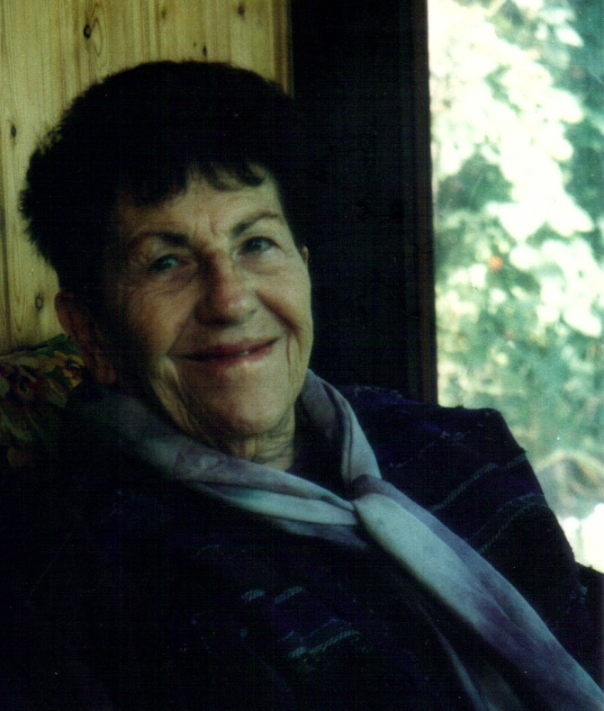

2). טקסט מתוקן לאמא

רות יערי: 9.6.1923 – 14.2.2017
רות נולדה ברובע שרלוטנבורג אשר בברלין. הוריה היו ציונים ואף עלו לישראל וחיו בה אך לקראת לידתה של רות החליטו ההורים לשוב לברלין ושם היא נולדה. אמה נפטרה זמן קצר לאחר הלידה ורות עברה לבית סבתה שם טופלה על ידי דודתה. המשפחה הייתה גדולה ומלוכדת ורות חוותה ילדות מאושרת. הקשר עם אביה היה רופף. עם עליית הנאצים לשלטון עברה רות ללמוד בבית ספר ציוני שרמת הלימודים בו הייתה גבוהה ביותר, שם גם למדה עברית. רות הייתה בתנועת נוער ציונית ועלתה לארץ ישראל במסגרת עליית הנוער ב- 01.11.1938 . אחרי עלייתה לארץ נפטרה סבתה של רות ודודתה נשלחה למחנה ההשמדה בריגה.
גרעין "אלגביש" אליו השתייכה היה שנתיים בקיבוץ בית זרע ושנה בקיבוץ הזורע, והקים את קיבוץ "אלגביש" שליד רעננה, וביולי 1943 הם עוברים להשלים את כפר-מנחם. רות פגשה את בעלה לעתיד חיים, על האנייה שבה עלו לארץ. הם היו בגרעין "אלגביש", ובכפר מנחם הם נישאו ונולדו להם שתי בנות, נועה ויעל. בהמשך הגיעו גם הנכדים, דניאל ורוני, ואחריהם הנין, יונתן, בנו של דניאל.
בקיבוץ עבדה רות בחינוך ולאחר מכן, בראשית שנות ה-50 בחרה בהוראת אמנות כיעודה בחיים. רות יצאה ללימודי אמנות ומלאכה וכמנהג הימים ההם המשיכה בעבודתה בקיבוץ. שנים רבות לימדה אמנות ומלאכה במוסד כפר מנחם שלימים נהיה לבית הספר האזורי "צפית". רות העמידה דורות רבים של תלמידים שהעריכו מאוד את עבודתה. במהלך שנת השבתון שלה המשיכה רות בלימודי אמנות ב"בצלאל" שם גם זכתה בפרס עיצוב המוצר. בגיל מבוגר, לקראת פרישתה מהוראה, החלה בלימודי אמנות לתואר ראשון באוניברסיטה העברית בירושלים.
רות פרשה מעבודתה בגיל 72 ובגיל 76 סיימה את לימודיה לתואר השני. באותן שנים עבדה כמתנדבת בבית חולים קפלן במחלקת טיפול נמרץ.
את שנותיה האחרונות העבירה רות בביתה והיוותה עוגן למשפחה כולה. בשנים אלה זכתה גם לטיפול המסור והאוהב של סימי אשר הייתה כבת משפחה.
יהי זכרה ברוך.

. . \ 2

- 2 -

3). טקסט מתוקן לאבא
חיים יערי: 17.01.1923 – 01.07.2008
חיים יערי נולד בעיר דורטמונד שבגרמניה, להוריו מנחם ויוכבד יערי (ירה).
בנעוריו הוא הצטרף לתנועת הנוער הציונית "וורקלויטה" ובמשך כחמש שנים הוא היה פעיל בגרמניה בתנועה זו. הוא יצא למחנה הכשרה של תנועתו בצפון גרמניה, ומשם הוא עלה לארץ ישראל
ב- 01.11.1938 . גם שני אחיו ובהמשך הוריו עלו לארץ.
גרעין "אלגביש" אליו השתייך היה שנתיים בקיבוץ בית זרע ושנה בקיבוץ הזורע, והקים את קיבוץ "אלגביש" שליד רעננה, וביולי 1943 הם עוברים להשלים את כפר-מנחם. חיים פגש את אשתו לעתיד רות, על האנייה שבה עלו לארץ. הם היו בגרעין "אלגביש", ובכפר מנחם הם נישאו ונולדו להם שתי בנות, נועה ויעל. בהמשך הגיעו גם הנכדים, דניאל ורוני.
במשך 65 שנים הוא חי, פעל והגשים את חייו בקיבוצנו.
בקיבוץ עבד חיים לאורך עשרות שנים במפעל המתכת והיה לאחד העובדים המרכזיים של המפעל, אחד מעמודי התווך שלו. הוא השתלם בתחום בחו"ל, ובשנים הבאות למד לתעודת הנדסאות. אף שהיה איש צנוע ושקט, הכל העריכו את המקצועיות שלו ואת מסירותו הרבה ומעורבותו בענייני מפעל המתכת.
הוא היה איש חם ומאד קשור למשפחתו, וחבר נאמן ומזדהה עם הקיבוץ ודרכו.
יהיה זכרו ברוך.

